**Пакет process.app.image.util**

**1. Опис пакету**

Пакет process.app.image.util містить класи (процеси) для роботи з растровими зображеннями.

**2. Діаграма класів пакету та залежностей між ними:**

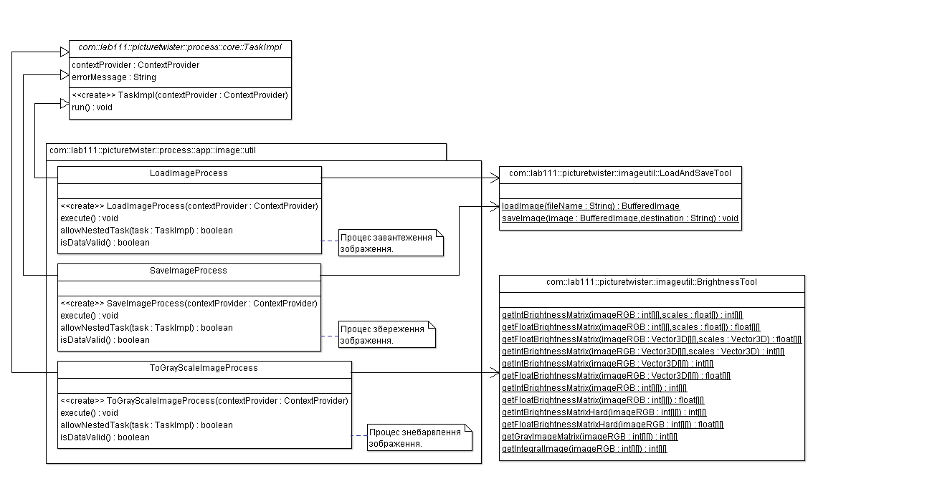

Рисунок 1.1 Діаграма класів пакету.

**3. Опис класів (процесів) пакету**

3.1 Клас (процес) **LoadImageProcess**

Даний процес призначений для завантаження зображення за вказаною назвою файлу.

Вхід процесу:

* “src” – ім’я файлу, в якому міститься зображення.

Вихід процесу:

* “dest” – завантажене зображення.

3.2 Клас (процес) **SaveImageProcess**

Даний процес призначений для збереження зображення за вказаним шляхом.

Входи процесу:

* “src” – зображення, яке зберігатиметься.
* “dest” - ім’я файлу, в який зберігається зображення.

Вихід процесу:

* Відсутній.

3.3 Клас (процес) **ToGrayScaleImageProcess**

Даний процес призначений для знебарвлення зображення.

Вхід процесу:

* “src” – зображення, яке знебарвлюється.

Вихід процесу:

* “dest” – знебарвлене зображення.